Nama : Sartika Rizky M

NIM : L200170118

1.

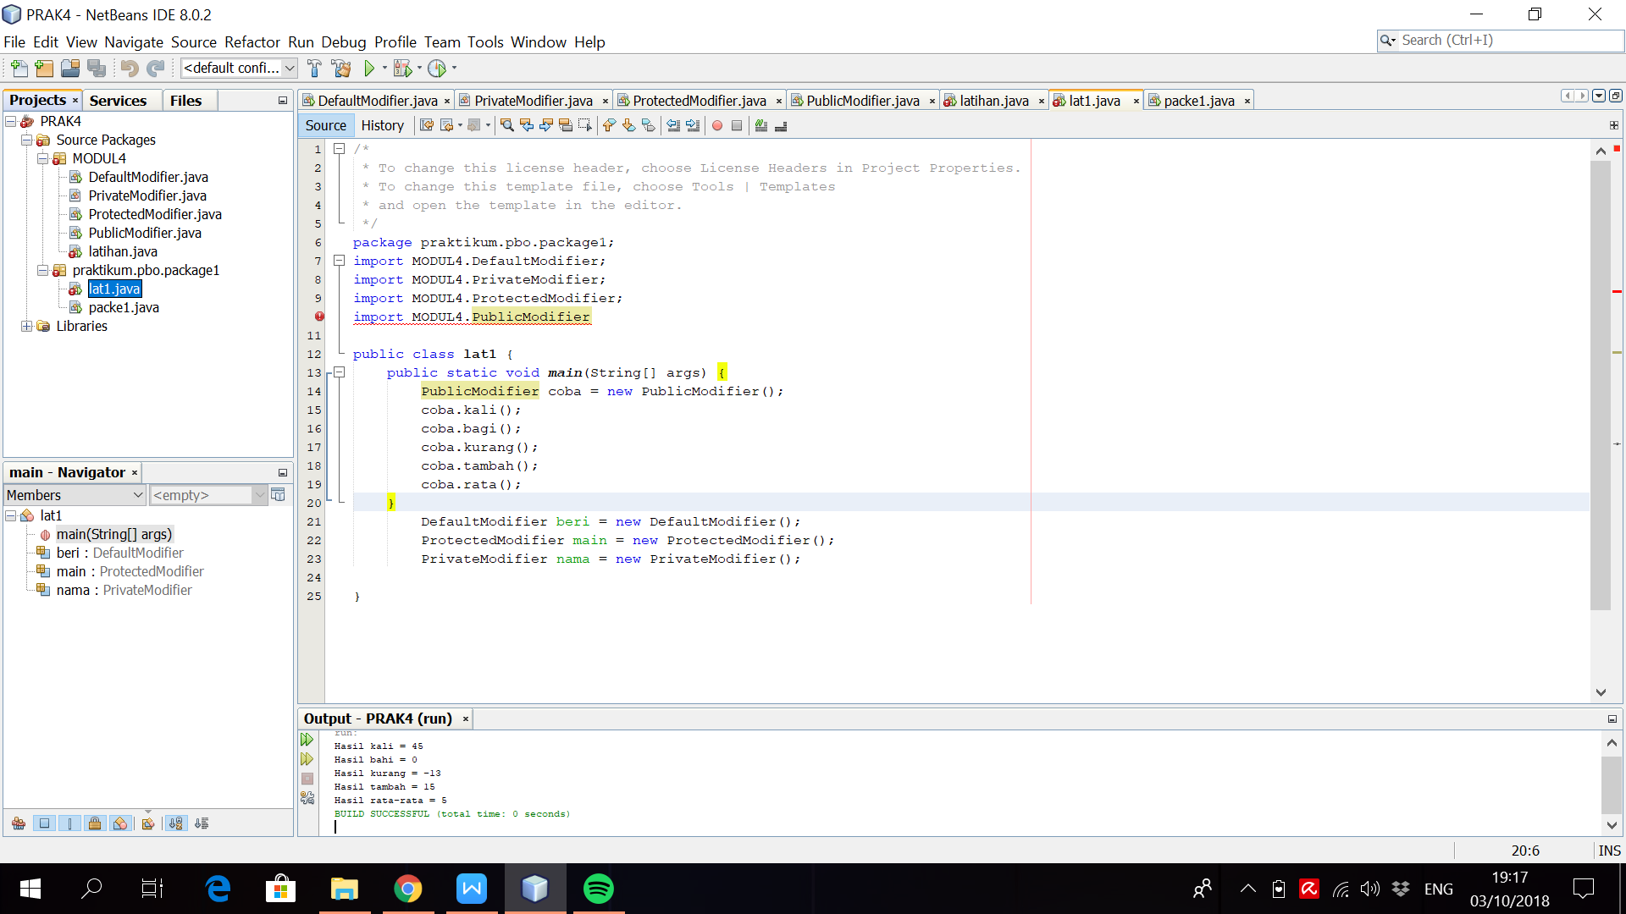

* Untuk DefaultModifier tidak akan bisa diacses dalam package yg berbeda .hanya dapat di accsess dalam satu class dan package yg sama
* PublicModifier bisa di acses dalam package yg berbeda karena pada umumnya **public** itu dapat di accsess dikelas manapun dan didalam maupun diluar package yg berbeda
* ProtectedModifier tidak bisa di accsess. Karena **Protected** (accsess berdasarkan inheritance). Dapat di accsess oleh class lain disuatu package yg sama, plus sub class tersebut(meskipun di package lain )
* PrivateModifier tidak bisa di acses karena **Private** hanya dapat di accsess oleh class yang sama

2.

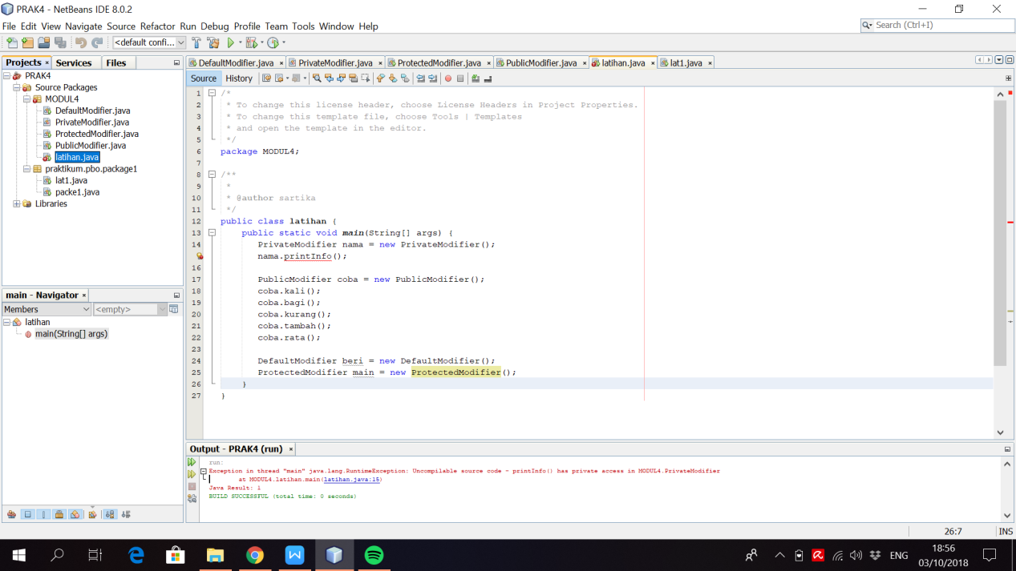

Perbandingan antara default modifier, private modifier, public modofier, protected modifier dalam package yang sama dengan class “latihan”

* Yang tidak bisa di accsess hanya clas Private karena private hanya milik sendiri